Конкурсно – игровое музыкальное развлечение для детей и родителей

Старшая группа

В гостях у Музыкальной Мозаики

Из опыта работы музыкального
руководителя МБ ДОУ № 40
Кучеренко Н. В.
2012 -2013 год

«В гостях у Музыкальной Мозаики»

Детей встречает, «Музыкальная мозаика» на одежде, которой приклеены разноцветные нотки с названиями станций, в руках её палочка со скрипичным ключом на конце.
Здравствуйте, детишки, девчонки и мальчишки!
Всех на конкурс мы зовём, здесь станцуем и споём,
Дружим с музыкой и песней, любим петь с друзьями вместе!
Выходите, не стесняйтесь, здесь в команды собирайтесь!
Тема конкурса весёлая, актуальная, вас встречаю я –
Мозаика музыкальная!

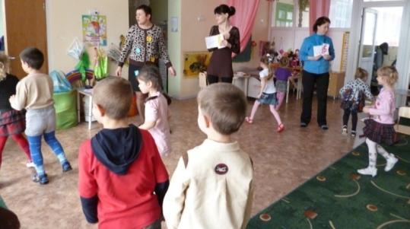

Мозаика:
Я, Музыкальная мозаика, очень рада, ребята видеть вас у себя в гостях! Но ко мне в гости приходят только дети, которые очень любят петь, танцевать, слушать музыку. А вы любите?
Ну, тогда вы попали туда, куда нужно. И я предлагаю вам отправиться по волнам мелодий в сказочный мир музыки, где дружат фантазия, доброта и улыбка.
Мои волшебные нотки помогут вам в пути и подскажут названия станций, на которых вы побываете и справитесь с музыкальными заданиями.
Ребята, нотки спрашивают, а знаете ли вы, как они называются? Мой стишок прячет отгадки.
«Загадочная гамма»
Я скажу, вы продолжайте, дружно нотки называйте!
Знаем гамму мы давно. Впереди всех нота…(до)
А за нею на горе машет ручкой нота…(ре)
Третья нота из семи, безусловно, нота…(ми)
Нарисована графа, а под нею нота…(фа)
В огороде есть фасоль, здесь же в нотах только…(соль)
Быстро пальцем шевеля, проиграл я ноту…(ля)
У ребят у всех спроси. Гамма кончилась на…(си)
Гамма вся от «до» до «си»:
До-ре-ми-фа-соль-ля-си.

Вот мы и вспомнили с вами «буквы» музыкального алфавита. Эти буквы называются – нотами. Сколько их всего, кто был внимательным? (7)
Семь всего лишь нот на свете:
До-ре-ми-фа-соль –ля –си.
Ты запомни нотки эти и в тетрадку занеси!

Ребята, чтобы попасть в музыкальную страну необходимо открыть двери одним необычным ключом, кто знает, как он называется? (скрипичный)

Чтоб войти в музыкальный дом мы воспользуемся ключом,
Но ключик у нас необычный, его все зовут «Скрипичный»!
Ребята, наш скрипичный ключ чем-то расстроен. Он говорит, что пока шёл к вам на праздник его маленькие нотки потерялись по пути и их необходимо собрать, нето у нас ничего не получится без них, не будет ни песен, ни танцев.
Давайте поможем ключику найти нотки-шалунишки на территории спортивной площадки.
Команда старшей группы ищет только красные нотки, и человек, нашедший нотку красного цвета, подбегает к своему скрипичному ключику красного цвета и встаёт с ним рядом, ключики (родители), считают свои нотки. Их должно быть 7. Берём в руки только одну нотку и с ней бежим.
Команда подготовительной группы только жёлтые нотки и выполняет то же самое, только с жёлтыми нотками.
Итак, первое задание «Собери нотный стан». ( ноты приклеены на стенках, стульях, шкафах)

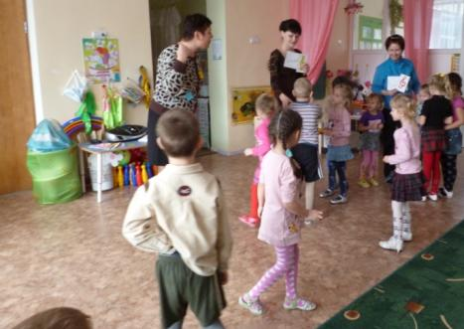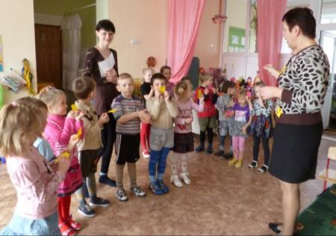

Мозаика:
Объявляет победителей конкурса.
Молодцы, ребята, нотки вы собрали, теперь у нас всё получится. Настало время оторвать первую нотку и прочитать название станции, на которой мы остановимся.
Я ваша подруга, я ваша попутчица.
В пути без меня ничего не получится.
Со мною, друзья, вам всегда интересно.
Узнали вы кто я?
Конечно же … (песня)
Станция «Музыкальная угадай-ка».
Ребята, песенки любите петь не только вы, но и мультипликационные герои. А вот какие вы сейчас должны угадать. Я включаю песенку из мультика, а вы отгадываете имя героя, который её исполняет.

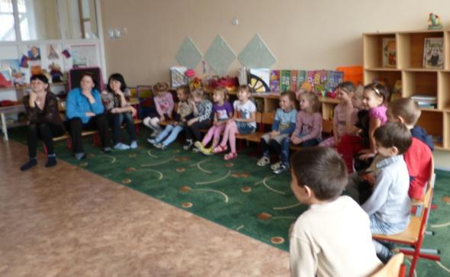

Музыкальная подборка:
«Песенка Мамонтёнка», «Песенка Буратино», «Львёнка и Черепахи», «Расскажи Снегурочка», «Песенка Крокодила Гены», «Песенка Водяного», «Песенка Бременских музыкантов», «Песенка Кота Леопольда», «Песенка Чебурашки», «Частушки Бабок Ёжек», «Песня Царевны Забавы».
С заданием первой станции вы справились, что же нам приготовила вторая станция, посмотрим.
Мозаика отрывает вторую нотку с заданием.

Следующая станция отправляет нас в « Поющий зоопарк».

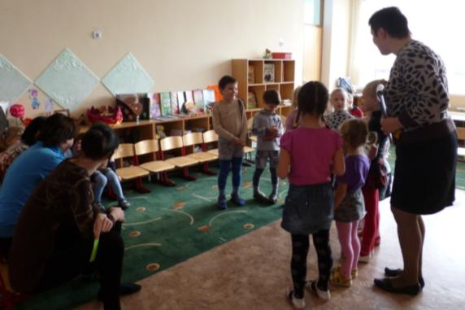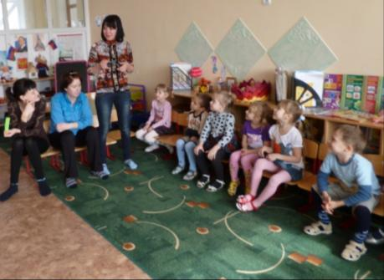

Здесь вы сами будете исполнителями знакомых песен, но песенки вы будете исполнять на зверином языке. Поделимся на 3 команды по 8 человек и узнаем, кому какое животное нужно изобразить.
Мозаика подносит к каждой команде поднос с накрытыми маленькими игрушками-зверюшками и дети выбирают сами себе животное (собака, корова, поросёнок ).
Мелодии песен: «В траве сидел кузнечик», «Антошка», «От улыбки», исполнить песню по-собачьи, по-коровьи, по-поросячьи.
Мозаика:
Слушателями вы были, исполнителями тоже, что же нам предложит следующая нотка?
Она нам предлагает отправиться на станцию «Танцевальную» и превратиться в весёлых танцоров.
Становитесь-ка, ребятки в дружный, шумный хоровод,
Время для задорных танцев и веселья настаёт.

Станция «Танцевальный марафон»

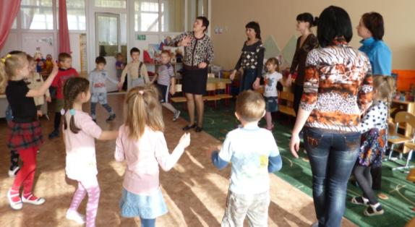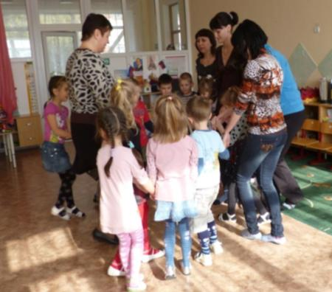

Музыкальная танцевальная подборка: «Утята», «Мы сейчас пойдём на право», «Баба Яга», «Если весело тебе…»
Мозаика:
Ну, что ж, и танцорами вы себя тоже показали, но кем - то вы ещё не были, а кем подскажет нам ещё одна нотка.
Эта нотка предлагает нам загадки о музыкальных инструментах.
Загадки:
1.Он повсюду брат баяна,
Где веселье, там и он.
Я подсказывать не стану,
Что это – аккордеон.
2.У этого инструмента есть струны и педаль,
Несомненно, это звонкий, это чёрный наш – рояль.
3.Приложил к губам я трубку,
Полилась по лесу трель.
Инструмент тот очень хрупкий,
Называется…(Свирель)
4.Он ритмичен, он отличен,
Он пришёл из дальних стран.
Вы его узнали сразу.
Наш весёлый… барабан.

На этой станции задание будет не простое. Ваша задача будет: выбрать из множества инструментов только струнные, только клавишные, только ударные, только духовые.
Итак, выходят 4 человека, и кому, какие инструменты достанутся. А остальные будут оценивать работу товарищей.

Станция «Найди инструмент»
Пока ребята выбирают инструменты, мы с вами поиграем.

Игра «Бабах»
Жил да был в лесу Бабах… (дети топают ногами)
Ночью сладко спал в кустах…(дети кладут руки под щёку)
Днём он по лесу ходил…(дети маршируют)
И мешок с собой носил…(показывают, как несут мешок)
Как развяжет он мешок…(развязывают мешок)
Звуки, стуки сразу – скок…(прыгают)
И давай в лесу стучать…(хлопают в ладоши)
Чтоб кого-то напугать…(делают страшные лица)
Зайчика-трусишку… (руками показывают ушки)
Серенькую мышку…(хвостик сзади)
Ежиху колючую…(растопыривают пальцы над головой)
В крапиву жгучую сам он случайно упал…(закрывают лицо руками)
Свой мешочек потерял…(разводят руками)
И теперь он не Бабах…(тихо топают ногами)
А тихоня пых в кустах…(вздыхают и приседают)
С инструментами мы с вами познакомились.
Мозаика оценивает работу участников конкурса.
Настала очередь для последней нотки, которая превратит вас в настоящих музыкантов, потому, что вы сейчас будете исполнять музыку, играя на муз. инструментах.

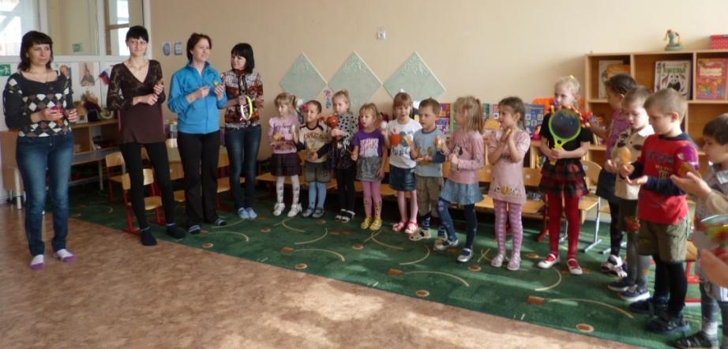

Станция «Шумовой оркестр»
Участники разбирают все имеющиеся у Мозаики муз. инструменты и играют, аккомпанируют на них под русскую народную мелодию «Светит месяц», оставшиеся дети хлопают исполнителям.
Мозаика:
Да, ребята, порадовали вы меня сегодня, вижу, что вы настоящие музыканты, любите петь, слушать, исполнять, танцевать под музыку. Я предлагаю вам станцевать на прощание мой любимый танец дружбы - танец «Сделаем так, погляди».
(на мотив песенки Зайца и Волка из мультфильма «Ну, погоди!», песенка «Расскажи, Снегурочка, где была?»)

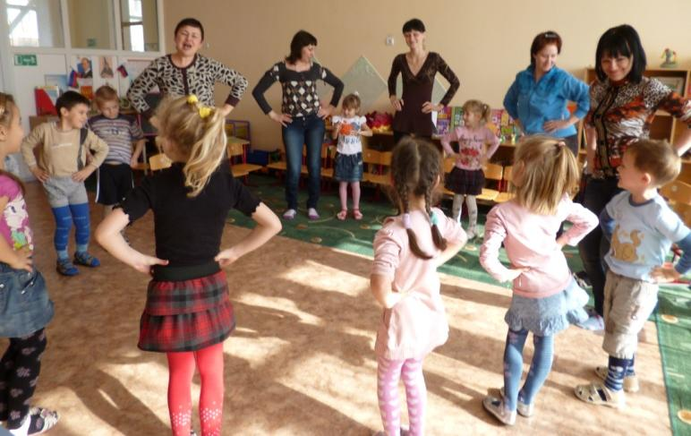

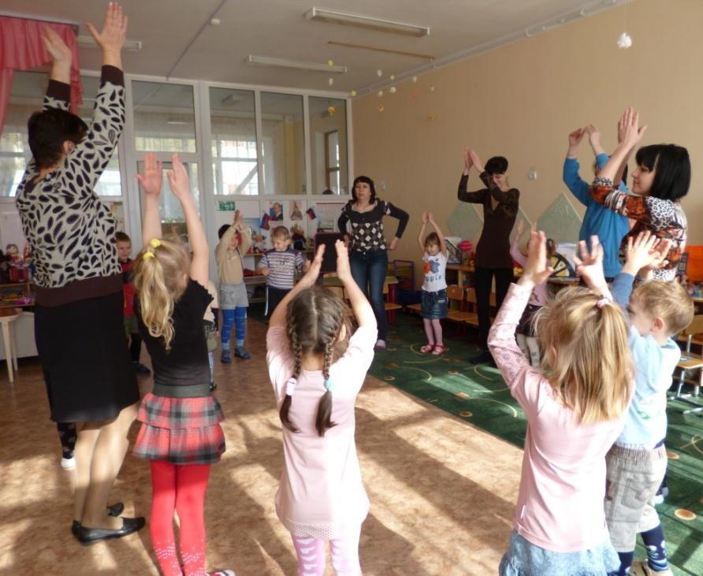

Песня-танец «Сделаем так, погляди!»

1.На своих соседей я погляжу,
Руки им на пояс я положу,
И с рукой на поясе без труда
Покачаюсь плавно туда-сюда. (все дети качаются в стороны с руками на талии)

У вас всё получится, как не крути!
Дети отвечают:
«Сделаем так, сделаем так, сделаем так, погляди!»

2.На своих соседей я погляжу,
Их ладонь в руке своей подержу!
И не отпуская сцепленных рук,
Я скажу: «Ты мой настоящий друг!» (все качают руками вперёд – назад)

У вас всё получится, как не крути!

Дети:
«Сделаем так! (3 р.), погляди!»

Я благодарю всех ребят за участие в игровой программе, до новых встреч в королевстве Музыки.

